**需求规格说明书**

题目：二手自行车交易平台

**专业名称**：软件工程

**团队成员**： 14359186 吴紫敏

14331068付丽娜

14331180 刘颀

13331260王莹

14331375张颖

14331364张麟

**日期**：2017 年 6 月 20 日

**目录：**

1.引言 3

1.1 目的 3

1.2 范围 3

1.3 定义，简称和缩略语 3

1.4 引用文件 3

1.5 综述 3

2.需求概述 3

2.1 项目背景 3

2.2 需求概述 4

3. 应用场景 5

3.1 用例图 5

3.2 用例说明 5

4. 界面原型与功能描述 5

4.1 初始界面 6

4.2 个人中心 6

4.3 卖车界面 11

4.4 车市界面 11

4.5 详情界面 12

4.6 收藏与分享 12

5.验收验证标准 14

# 1.引言

## 1.1 目的

1.1.1 需求规格说明书 ( SRS ) 的目的

使产品用户和开发人员能够更好地了解软件的功能和结构，从而进行更良好的沟通、避免不必要的的问题。

1.1.2 预期读者

* 软件的使用对象
* 软件的开发人员

## **1.2 范围**

1.2.1 软件名称：车来车往

1.2.2 软件应用及目的：车来车往是一个类似于二手车的应用, 主要应用场景是学生对闲置的二手自行车进行购入或卖出, 为用户提供了一个平台买车或卖车。

## **1.3 定义，简称和缩略语**

买家：进入车市购买、收藏、分享车辆的用户；

卖家：将自己车辆放置车市购买的用户；

## **1.4 引用文件**

国际标准软件开发文档模板

## **1.5 综述**

本文档将按照“引言、需求概述、用户场景、界面原型、功能描述、验收验证标准 ”这几个方面来进行系统的介绍。

# **2.需求概述**

## **2.1 项目背景**

对于大学生来说，车的使用时间仅为在校时间，尤其毕业季时会出现大量闲置的自行车，其中很多自行车仍具有较高的实用价值，闲置会不止占用空间也会造成资源浪费。同时，新生入学也会有添置自行车的需求。但互不相识的双方都难以获取对方的信息。如此一来，开发一个供学生在线上进行二手自行车买卖的平台显得尤为重要。目前市场上已有的应用都只是针对大型车辆而没有应用到二手自行车，本应用针对大学城中闲置的二手自行车，贴近大学生的日常生活，有比较实际的意义。

## **2.2 需求概述**

为用户提供一个平台购入或卖出闲置的二手自行车。需要包含以下功能：

* 卖车:  
  i. 用户登录自己的账号

ii. 将自己要卖的车及其信息上传到车市,供其他人浏览查看

iii. 删除所卖自行车的信息

* 买车:  
  i. 买家可以到车市查看车辆

ii. 收藏自己喜欢的自行车信息

iii. 将自行车信息分享给好友

* 个人中心:  
  i. 查看自己已经收藏的车辆

ii. 查看我卖的车

iii. 查看和修改自己的个人信息

iv. 退出登录

1. **应用场景**

## **3.1 用例图**

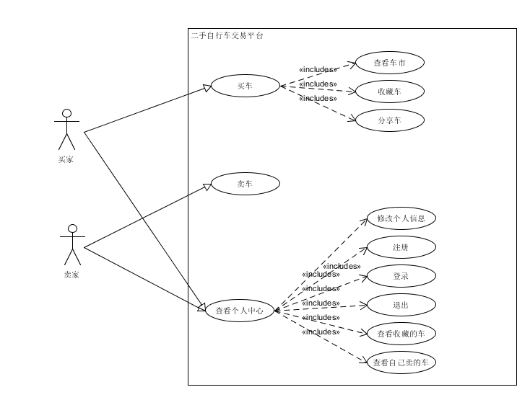

## **3.2 用例说明**

**买车**：买家可以进入车市查看正在销售的二手自行车，包括自行车的形状、名字、年龄、描述、价格等；可以选择自己喜欢的自行车进行收藏；可以分享通过邮件分享给好友；

**卖车**：卖家登录系统，填写二手自行车相关信息，包括图片、名字、年龄、描述、价格等，将其发布到车市进行销售；

**查看个人中心**：用户可以注册、登录、退出系统；可以查看自己之前收藏的自行车，取消收藏；可以查看自己正在卖的车，也可以将自己正在卖的车下架等；

1. **界面原型与功能描述**

**BUY:** 购车入口

**SALE:** 卖车入口

**个人中心**（右下角）

## **4.1 初始界面**

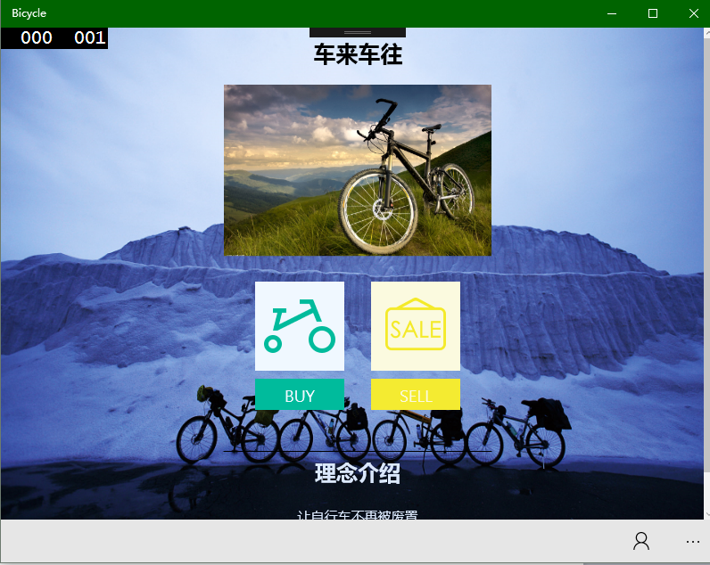

4.2 个人中心

4.2.1 注册

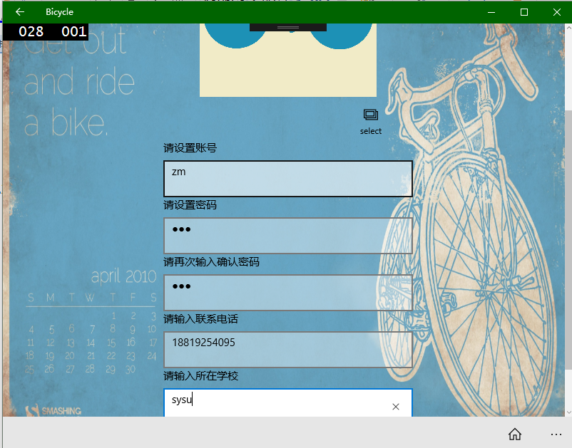

4.2.2 登录：

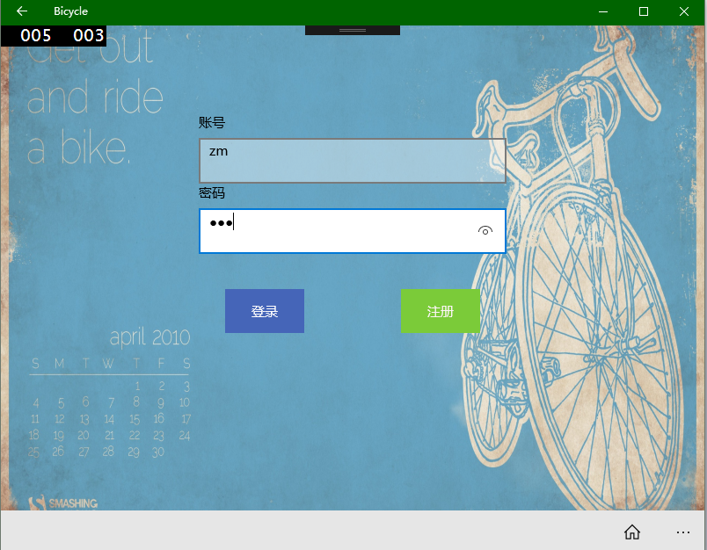

4.2.3 登陆成功：

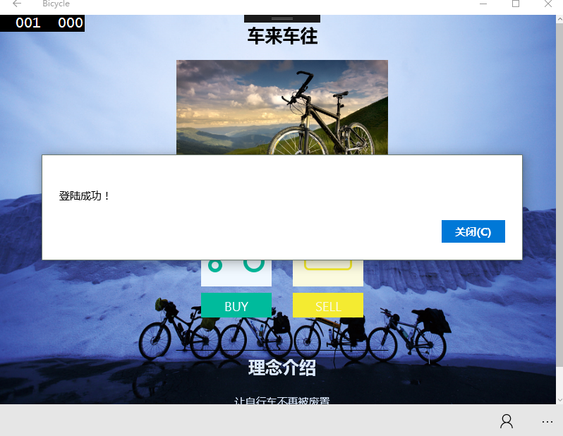

4.2.4修改个人信息

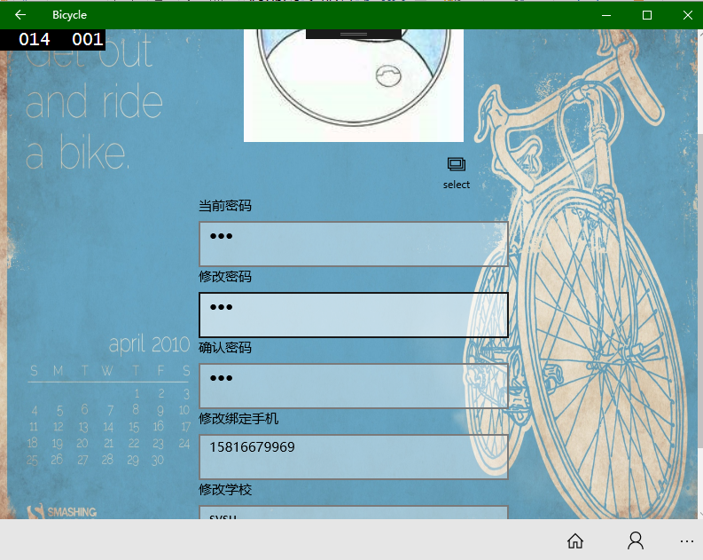

4.2.5 查看收藏

自适应（小屏时）：

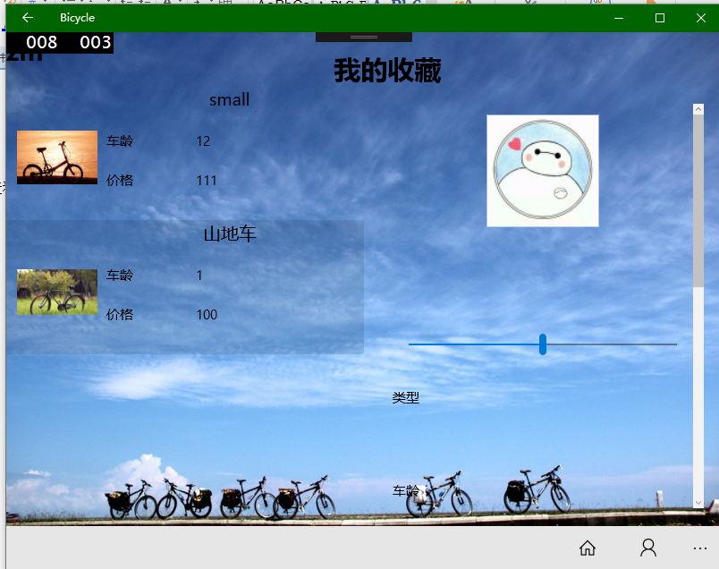

4.2.6 查看“我卖的车”

自适应（小屏时）：

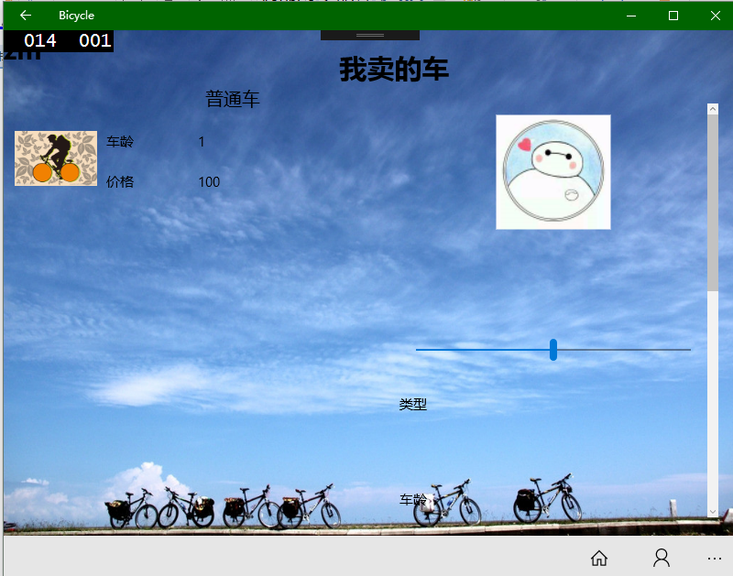

4.2.7 在收藏或“我卖的车”界面点击其中一条信息进行查看：

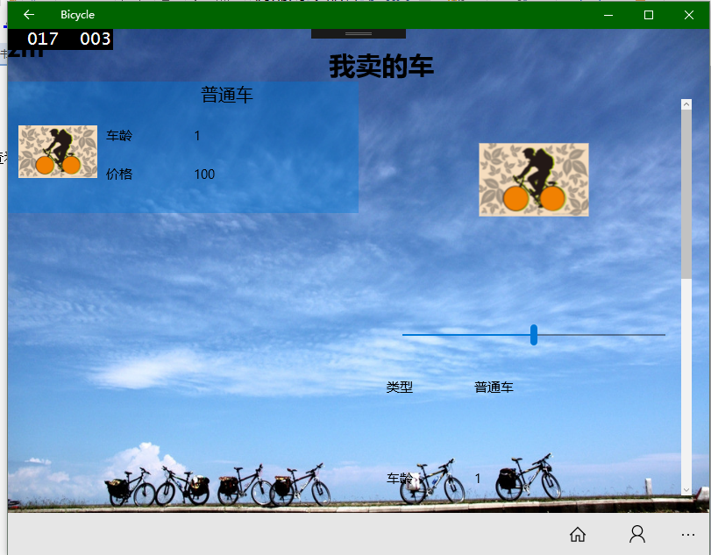

4.2.8 退出登录

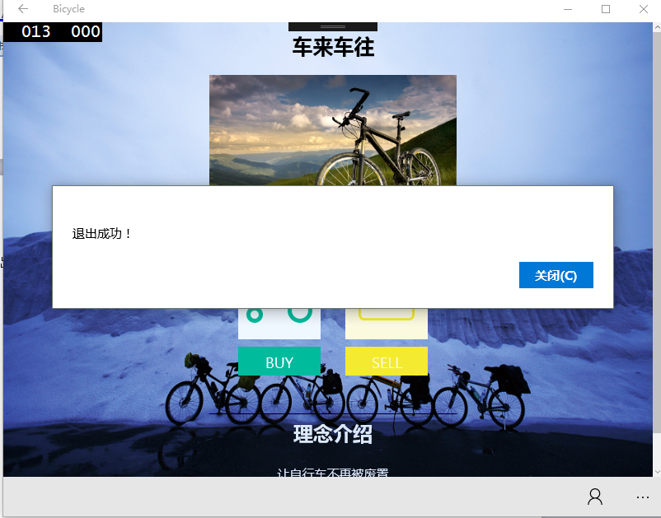

**4.3 卖车界面**

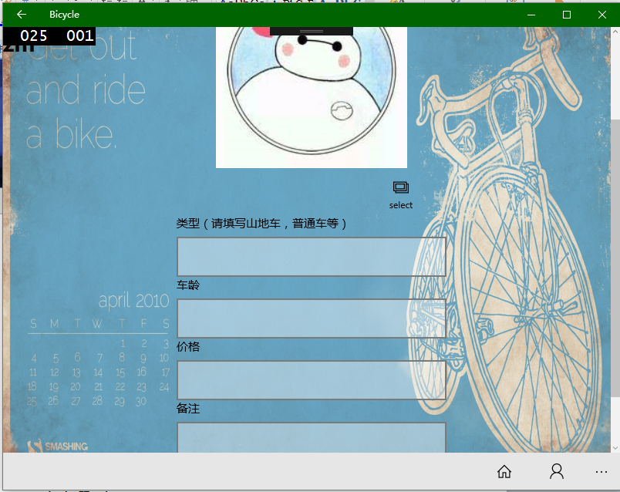

**4.4 车市界面**

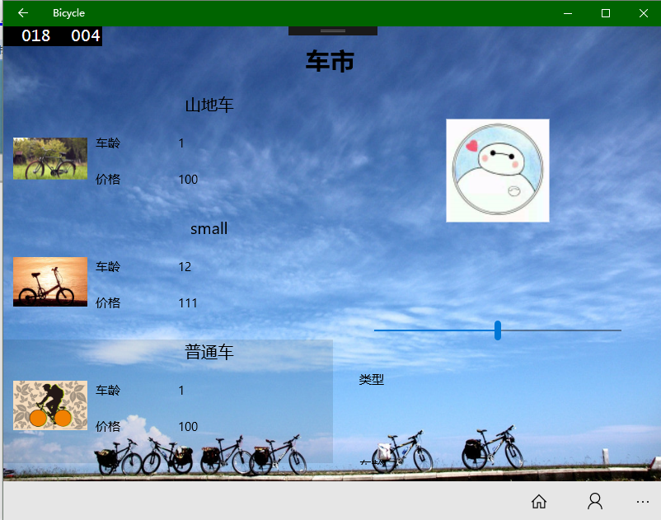

**4.5 详情界面**

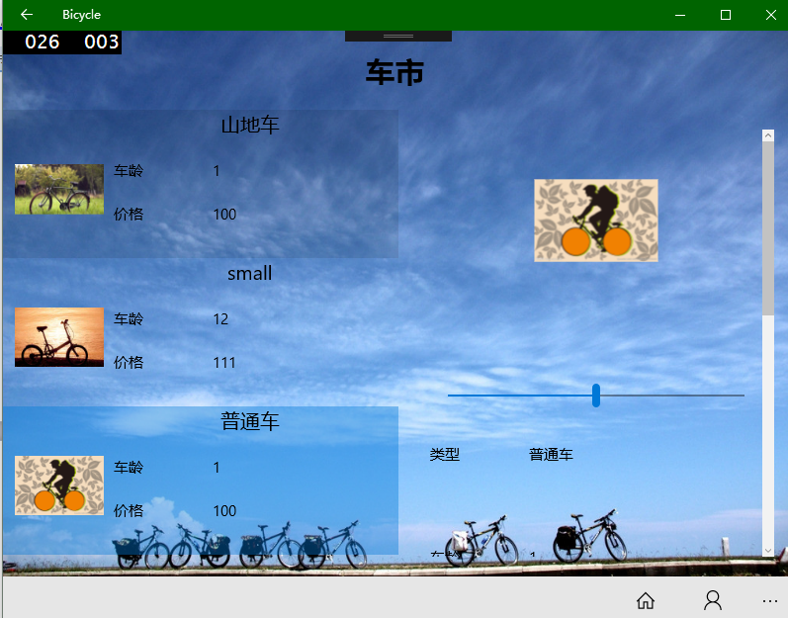

**4.6 收藏与分享**

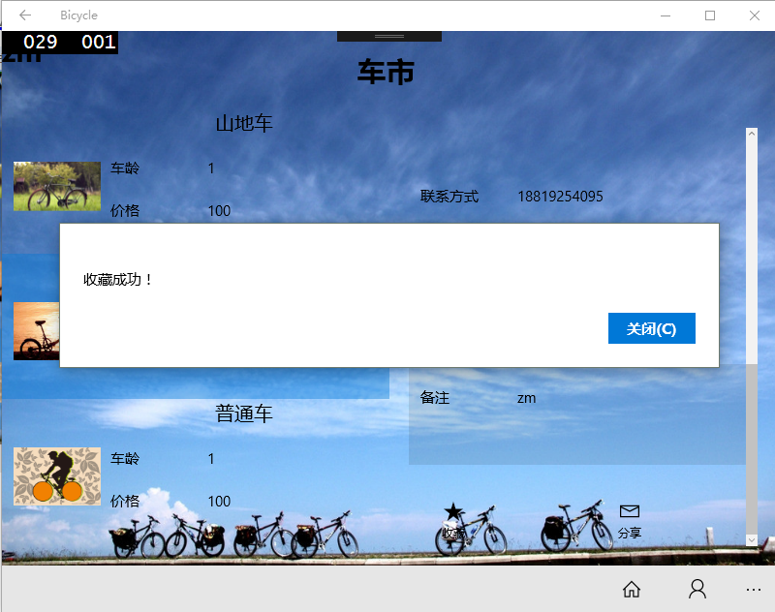

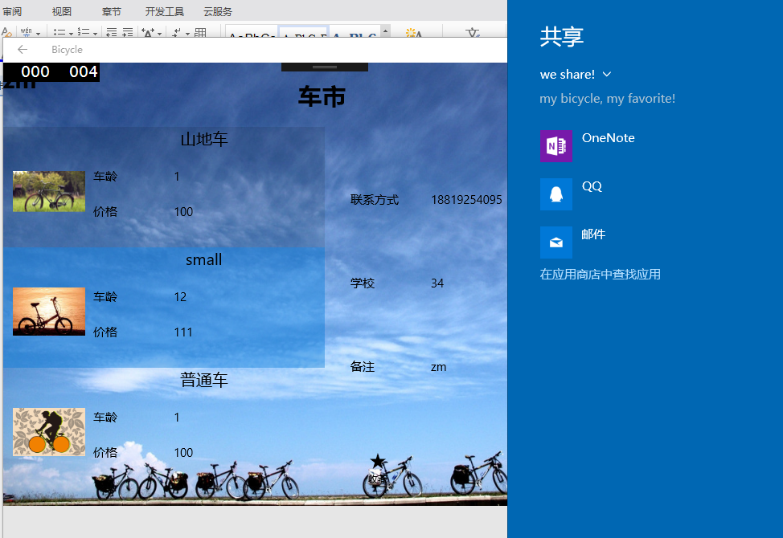

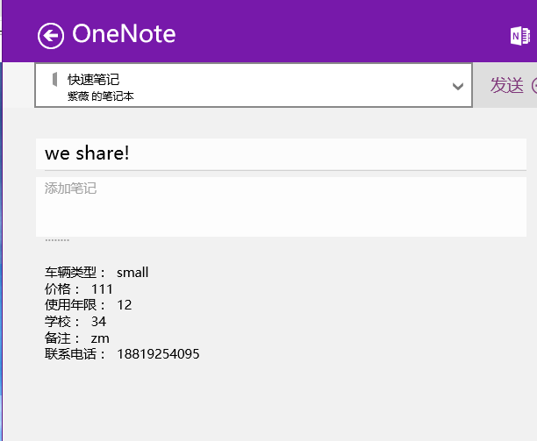

# **5.验收验证标准**

|  |  |  |
| --- | --- | --- |
| 验收验证标准表 | | |
| 一 | 初始界⾯ |  |
|  | 主界⾯ | 1. 界⾯美观、清晰明了 2. 可跳转⾄个⼈中⼼、买⻋和卖⻋界⾯ |
| 二 | 个人中心 |  |
|  | ⽤户登录 | 输⼊账号、密码正确，跳转到对应操作页⾯ |
|  | ⽤户注册 | 1. 设置⽤户名、密码、确认密码、输⼊联系电话、所在学校 2. 提交 3. 不可以重复注册完全相同的账号，出现这种情况时有提⽰信 息 |
|  | 我卖的⻋ | 1. 显⽰所要卖的⻋ 2. ⾃适应（⼩屏时只显⽰左侧⼀列） 3. 可对其中每条信息进⾏查看 |
|  | 修改个⼈信息 | 1. 输⼊当前密码 2. 输⼊新密码 3. 确认密码 4. 修改绑定⼿机 5. 修改学校 |
|  | 我的收藏 | 1. 显⽰收藏的所有⻋ 2. ⾃适应（⼩屏时只显⽰左侧⼀列） 3. 可对其中每条信息进⾏查看 |
|  | 退出登录 | ⽤户可以退出登录 |
| 三 | 卖⻋界⾯ |  |
|  | 卖⻋界⾯ | 1. 输⼊⻋的类型 2. 输⼊⻋龄 3. 输⼊价格 4. 添加备注 5. 提交后，该条信息会显⽰在⻋市⻚⾯中 |
| 四 | ⻋市界⾯ |  |
|  | ⻋市界⾯ | 1. 可以显⽰所有要卖的⻋的信息 2. ⾃适应 3. 可以点开任意⼀条信息，查看该⻋的详细信息 |